**Лабораторна робота №9**

**Тема:** Команди передачі управління та організація циклів в Assembler

**Мета роботи:** Використовуючи середовище Visual Studio, на прикладі обчислення математичного виразу освоїти програмування з використанням команд переходу та циклів на мові Assembler.

**Кізло Т. М. ПМі-24**

**Варіант: 8**

**Методика:**

1. У середовищі Visual Studio створив простий проект на мові C++.
2. Вибравши з контекстного меню проекту пункт Build Customization ..., підключив інструмент Microsoft Macro Assembler, активізувавши опцію masm.
3. З використанням асемблерної вставки реалізував програму для обчислення значення виразу **y** для усіх цілих значень **х** з проміжку [- 2;2]:

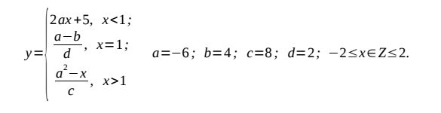

**Реалізація:**

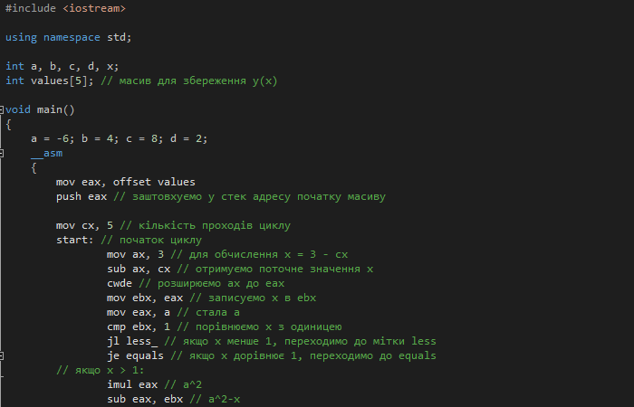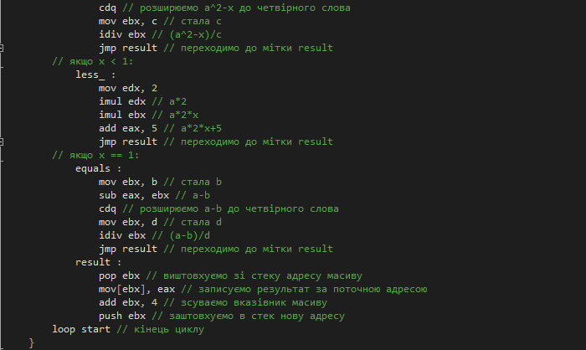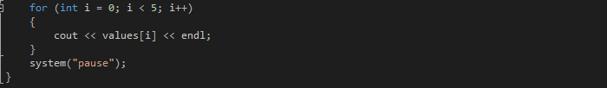

**Результат компіляції:**

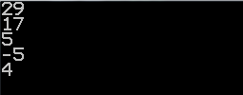

1. Реалізувати програму обчислення математичного виразу,обравши завдання згідно зі своїм варіантом.

**Текст завдання:**

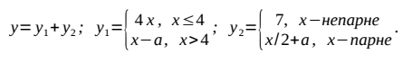

**Реалізація:**

Оскільки не дано значень яких набуває **х** та **а**. Візьмемо довільні:

Нехай:

**а** = 2;

**x**= {2,3,4,5,6};

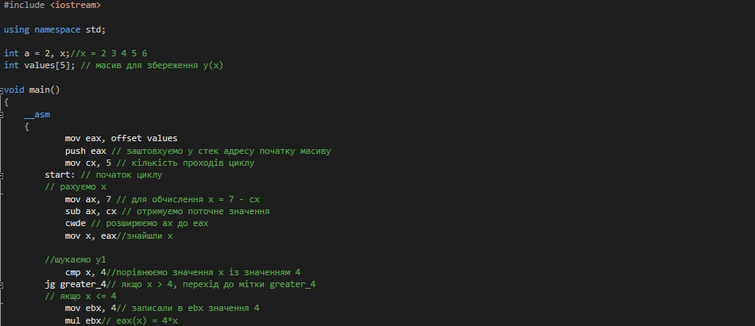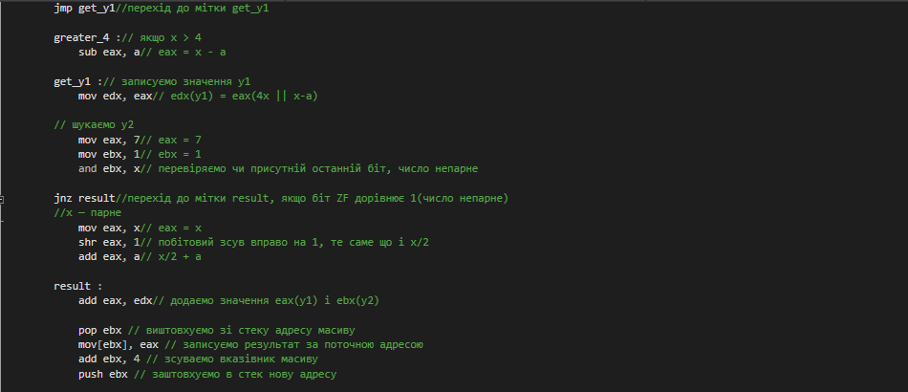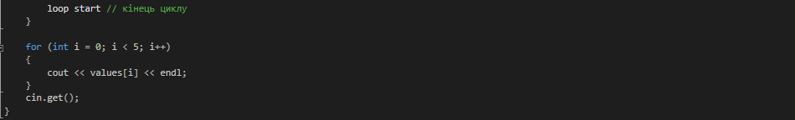

**Результат компіляції:**

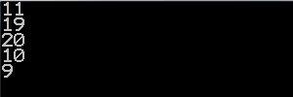

**Висновок:**

Використовуючи середовище Visual Studio, на прикладі обчислення математичного виразу я освоїв програмування з використанням команд переходу та циклів на мові Assembler.